Министерство образования и науки РФ
Федеральное государственное бюджетное образовательное учреждение
высшего профессионального образования

Тульский государственный университет

КАФЕДРА АВТОМАТИКИ И ТЕЛЕМЕХАНИКИ

Рекурсия в ЛИСП

Лабораторная работа № 4
по курсу «Функциональное и логическое программирование»

Вариант № 4

Выполнил: студент группы 220601 _________ Белым А.А.
(подпись)
Проверил: д. ф.-м. н., проф. каф. АТМ _________ Двоенко С.Д.
(подпись)

Тула 2013

Цель работы
Изучение использования рекурсии в языке Лисп.

Задание
Определите функцию (ЛУКОВИЦА n), строящую N-уровневый вложенный список, элементом которого на самом глубоком уровне является N.

Текст программы
Ниже представлен текст программы, написанной на языке GNU CLISP 2.49 .
(setq n (read))
(defun луковица_ (n i)
(cond
((> i 0)
(list(луковица_ n (- i 1)))
)
((= i 0)
n
)
)
)
(defun луковица (n) (луковица_ n n))
(print (луковица n))

Тестовый пример
Далее представлен пример работы разработанной программы.
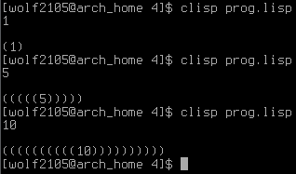
Рисунок 1— Пример работы программы

Вывод
В данной лабораторной работе я изучил организацию рекурсии в языке Лисп. Лисп является функциональным языком, и рекурсивные функции являются основным инструментом решения многих задач, особенно обработки списков.

